令和7年11月16日
東京・埼玉・群馬・栃木７つのお城巡り3日間 クラブツーリズムツアー
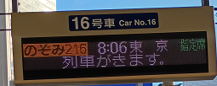
第１日目10月29日(木)晴れ後曇り 垂井（6：31発）→名古屋(7:16着8:06発)＜新幹線「のぞみ」16号＞→新横浜（9:26着）＜昼食：自由食）→八王子城(11:00着～14:00＜関東屈指の名城を見学／ハイキング中級 標高差約240ｍ＞→鉢形城（15:30～17:00）＜荒川の合流点にのぞむ要害堅固の城＞→川越ホテル（18:10着）(泊)
第２日目10月30日(木)晴れ 川越ホテル（8:40発）→川越城（9:10～11:00）→SA昼食で（12:10～12:55）→箕輪城（13:55～15:00）→高崎城(15:35～16:00)＜徳川家康の命を受けた箕輪城主・井伊直政によって築城＞→高崎ホテル（16:10着）(泊)
第３日目10月31日(金)曇り後 小雨 高崎ホテル（7:50発）→太田金山城(9:00～10：50)＜戦国最末期に小田原北条氏が大改修した巨大山城＞→昼食（11:15～12:00）→足利氏館・足利学校(12:50～14:00)＜日本最古の学校＞→東京駅（16:20着 108:00発）＜新幹線「のぞみ」197号＞→名古屋(19:39着～10:50発)→垂井（20:41着）＊＊＊3日間同行ナビゲーター付
１ 八王子城＜＜八王子市公式HPから＞ 詳細はナビゲーターの資料を
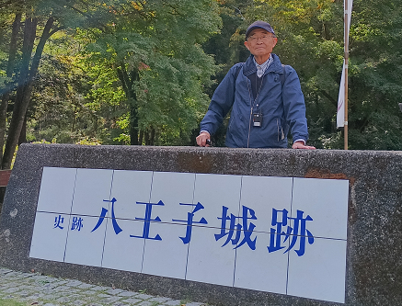
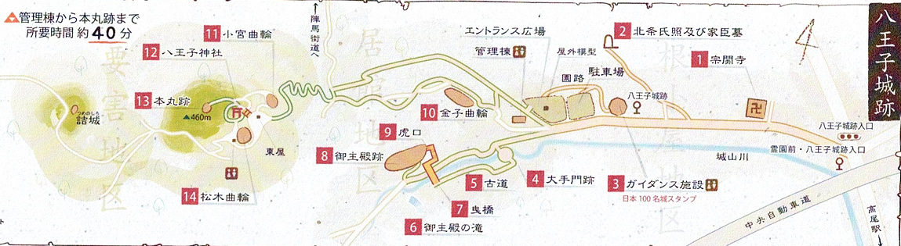小田原に本拠をおいた小田原北条氏の三代目、氏康の三男、北条氏照（？から1590年）が築いた山城です。
築城の時期ははっきりしませんが、天正年間に築城が開始され、氏照が滝山城から移ったのは天正12年（1584年）から天正15年（1587年）の間とする説が有力です。天正18年（1590年）6月23日、豊臣秀吉の関東制圧の一環で、前田利家・上杉景勝軍に攻められて落城しました。この、八王子城落城が決め手となって籠城を続けていた小田原城は開城、北条氏は滅亡しました。氏照はこの時、小田原に籠城中で、開城後、兄の氏政とともに城下で切腹しました。
八王子城は、関東屈指の山城です。氏照が構想していた城郭は壮大で、落城時は未完成の状態であったと考えられています。
城は大まかに、城下町に当たる「根小屋地区」、城主氏照の館のあった「御主殿跡」などの「居館地区」、戦闘時に要塞となる「要害地区」に分かれています。
平成2年（1990年）の落城400年という節目に、御主殿地区の石垣と虎口などの通路、御主殿に続く古道が整備されました。石畳や石垣は、発掘によって確認された当時のものをなるべく活用し、破損していた個所についても、できるだけ当時の形に忠実な復元がされています。
また、見学者の案内のために管理棟が建てられ、広場に八王子城案内板が設置されました。
八王子城周辺は、江戸時代には徳川幕府の直轄地、明治になってからは国有林となっていたため、あまり人の手が入らず、御主殿周辺の遺構は良好な形で残っていました。
要害地区は深沢山（城山）の地形を巧みに利用して作られています。頂上に本丸が設けられ、周囲に敵の侵入や攻撃を防ぐために「曲輪」と呼ばれる平場が配置されています。
八王子城は高尾山から景信山へ続く尾根北側の独立峰の頂上部、標高約450mを中心に築かれた巨大山城で、北条氏の支城。山上の要害地区と山麓の居館地区（御主殿跡）、周辺の砦や竪掘りの防御部分からなっている。1590年６月23日、豊臣秀吉の小田原城攻めに備えた大改修のかいもなく、前田、上杉軍を中心とした秀吉軍の猛攻にて1日で陥落、その後廃城となる。この八王子城の落城が決め手となって、籠城を続けていた小田原城が開城し、北条氏は滅亡した。
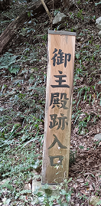
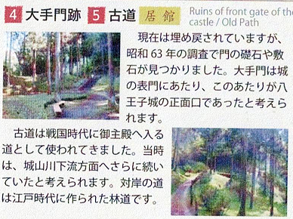

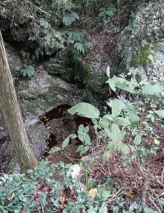
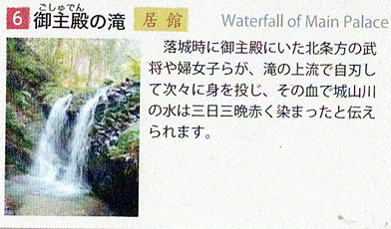

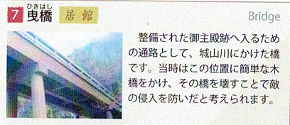

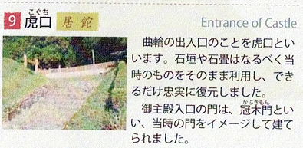
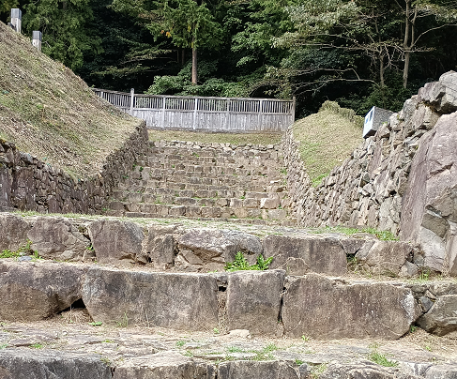
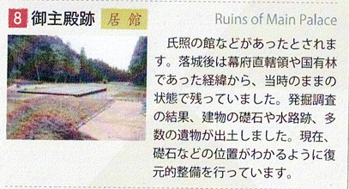
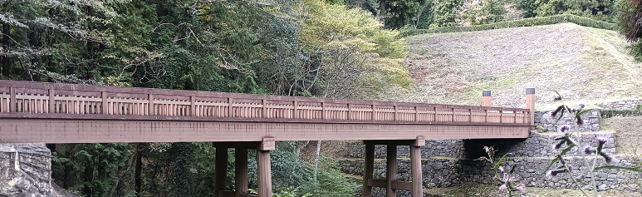

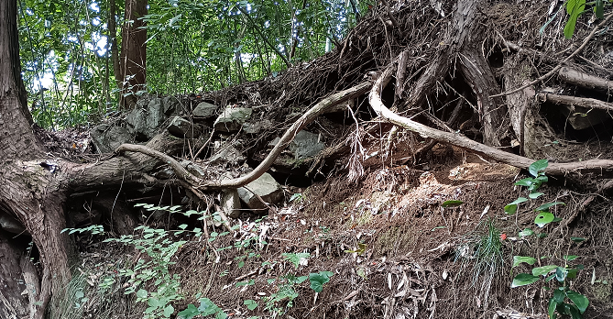
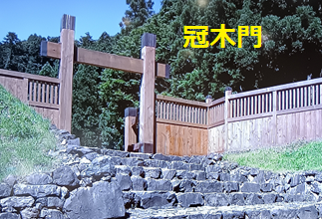
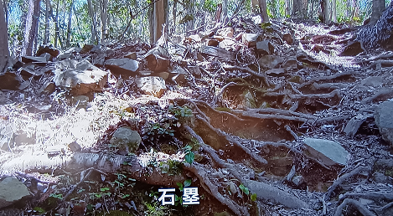
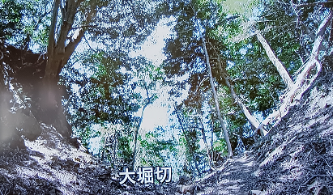
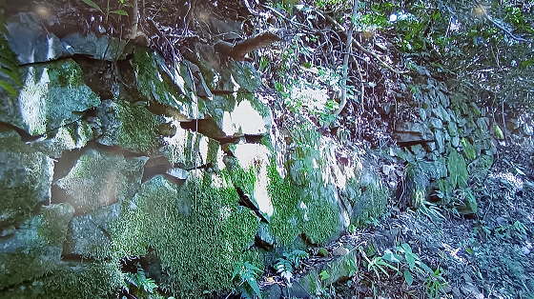
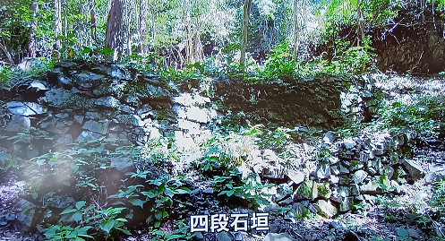
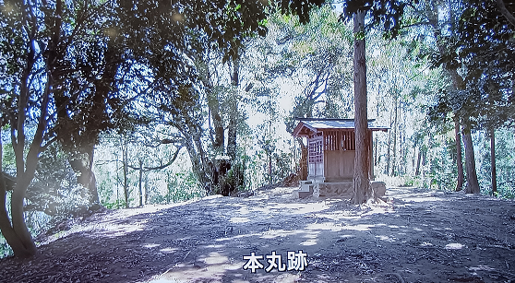
注 八王子城跡ガイダンス施設の案内ビデオから撮影した画像
２ 鉢形城＜＜寄居町公式HPから＞ 詳細はナビゲーターの資料を
鉢形城跡は、戦国時代の代表的な城郭跡として、昭和7年に国指定史跡となりました。城の中心部は、荒川と深沢川に挟まれた断崖絶壁の上に築かれていて、天然の要害をなしています。この地は、交通の要所に当たり、上州や信州方面を望む重要な地点でした。
鉢形城は、文明8年（1476）関東管領であった山内上杉氏の家臣長尾景春が築城したと伝えられています。後に、この地域の豪族藤田泰邦に入婿した、小田原の北条氏康の四男氏邦が整備拡充し、現在の大きさとなりました。関東地方において有数の規模を誇る鉢形城は、北関東支配の拠点として、さらに甲斐・信濃からの侵攻への備えとして重要な役割を担いました。
天正18年（1590）の豊臣秀吉による小田原攻めの際には、後北条氏の重要な支城として、前田利家・上杉景勝等の北国軍に包囲され、攻防戦を展開しました。1ヶ月余りにおよぶ籠城の後に、北条氏邦は6月14日に至り、城兵の助命を条件に開城しました。
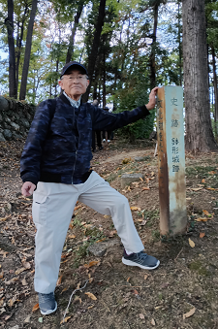
開城後は、徳川氏の関東入国に伴い、家康配下の成瀬正一・日下部定好が代官となり、この地を統治しました。
公園内の見どころ
鉢形城跡では堀や土塁が良く残り、堀や土塁によって区切られた本曲輪や二の曲輪などの空間が現在でも確認することができます。なお、二の曲輪・三の曲輪・笹曲輪は平成9年度から13年度にかけて発掘調査が行われ、その成果をもとに、馬出や堀・土塁の復元整備が進められました。特に、三の曲輪では戦国時代の築城技術を今に伝える石積み土塁や四脚門、池などが復元されています。 なお、鉢形城歴史館は外曲輪の一角に建てられています。
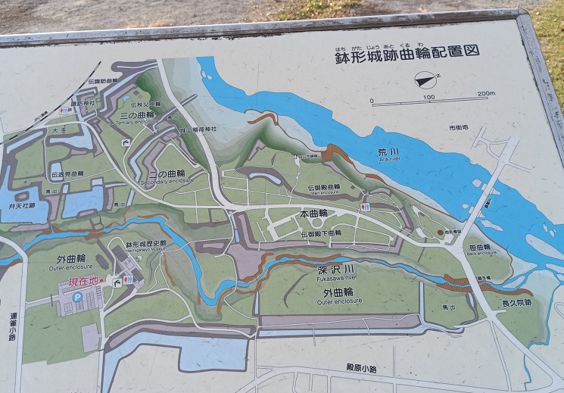
また、園内の遊歩道は、深沢川が織りなす渓谷やカタクリ群生地、寄居町指定天然記念物エドヒガンの元を巡り、四季折々の景観が楽しめる公園となっています

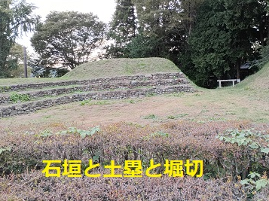
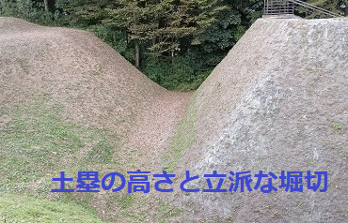

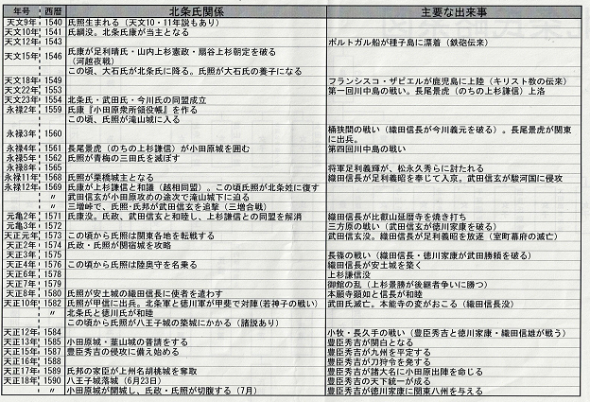
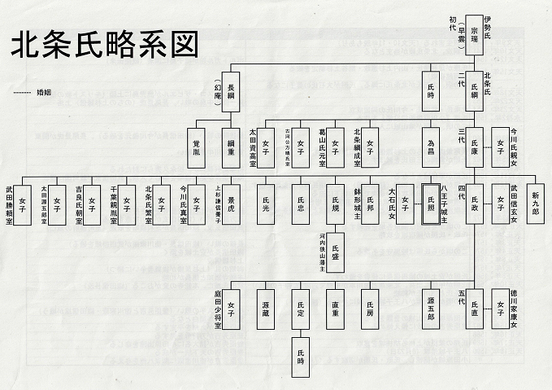
鉢形城史料館にあった資料です。
３ 川越城＜川城市と市観光協会公式HPから＞詳細はナビゲーターの資料を
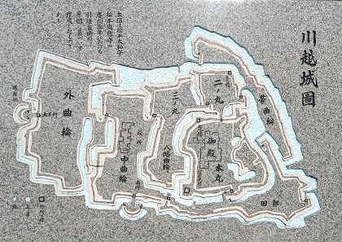
扇谷上杉持朝（もちとも）が古河公方足利成氏（しげうじ）に対抗するため、1457（長禄元年）に家臣の太田道真（資清）・道灌（資長）父子に命じて築城したもの。当初は、本丸、二の丸、三の丸、八幡曲輪程度と思われ、石垣は用いず曲輪の周囲に堀を掘り土塁を築いて櫓を建てたもの。1639年（寛永16年）「知恵伊豆」こと松平信綱が本丸、二の丸、三の丸等の各曲輪、四つの櫓、十二の門等大幅な拡張整備を行い近世城郭として体裁を整えた。江戸の「大手」は小田原城、「搦め手」は川越城といわれるほど江戸にとっては重要な城。明治になり川越城は次第に解体され、堀の遺構も埋め立てられ、城の遺構もほとんど残っていない。
江戸時代には江戸の北の守りとして重要視され、代々幕府の重臣が城主となっていました。現存する建物は嘉永元年(1848年)に建てられたもので、本丸御殿の一部として玄関・大広間・家老詰所が残り、川越藩17万石の風格をしのばせています。
本丸御殿
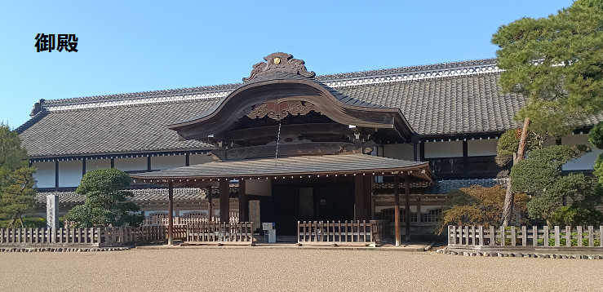本丸御殿は川越城を代表する建物です。松平信綱が城主を務めていた頃、将軍家光をもてなす御成（おなり）御殿として建てられたと考えられています。なお「江戸図屏風」によれば、城内の最も奥に建てられたとされています。
家光以降は使用されることもなかったために取り壊され、跡地は空き地のままになっていました。1846（弘化3）年に藩主が生活の場だった二の丸が焼失したことを機に、当時の藩主・松平斉典（なりつね）は本丸御殿の再建を行います。新たに建てられた御殿は、現在の8倍の広さである約3,400㎡、建物数も16棟を誇っていました。
明治時代以降に城の建物が解体される中、本丸御殿も徐々に縮小されました。入間県庁・入間郡役所などの庁舎として使われたほか、地元の中学校の運動場（体育館）として使われたこともあります。現在は一部のみが残されており、往時の姿を伝えるものは玄関・大広間・家老詰所のみです。特に大広間が残っている建物が少ないため、国内では大変貴重で、埼玉県の重要文化財にも指定されています。
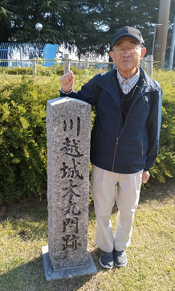
玄関を通った先に複数の部屋があり、廊下が周りを囲っているのが建物の基本的な特徴です。
屋根の部分は日本の伝統的な建築を特徴づける大唐破風になっており、かつて大藩として名を馳せた時代をほうふつとさせます。一方内部の装飾は最低限で華美さは見られません。ただ扉の部分には河越藩の御用絵師・舩津蘭山の筆による杉戸絵が描かれています。特に大広間に続く扉に描かれた松の絵は非常に見事です。
＜ガイドさん曰く：現存する御殿は、日本に4つのみ。 本丸御殿が「川越城」（埼玉県川越市）と高知城、二の丸御殿が「掛川城」（静岡県掛川市）と二条城に残っています。 ちなみに、名古屋城や「熊本城」（熊本県熊本市中央区）の本丸御殿は、復元された御殿です。＞
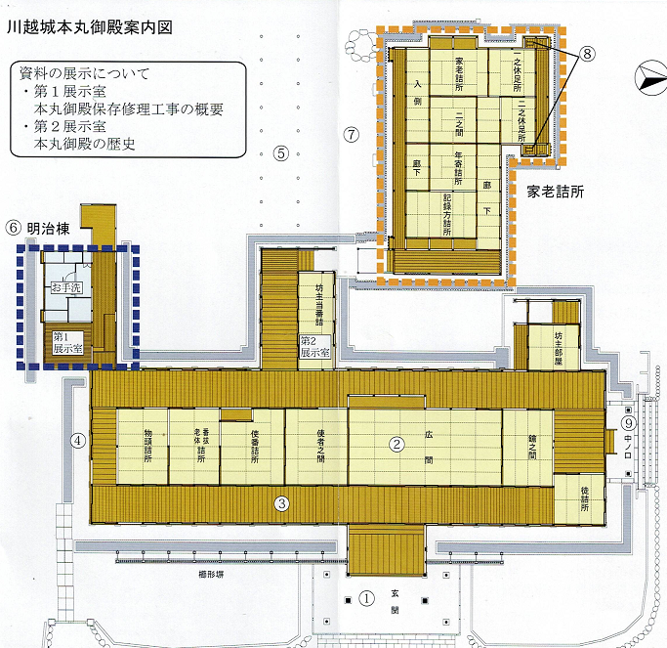
＜パンフレットから＞

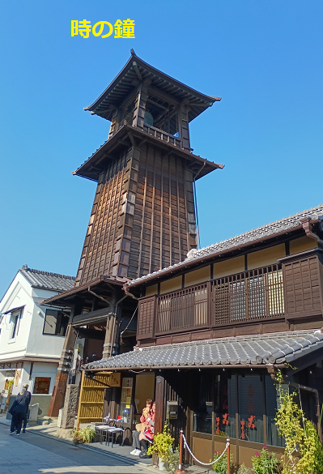
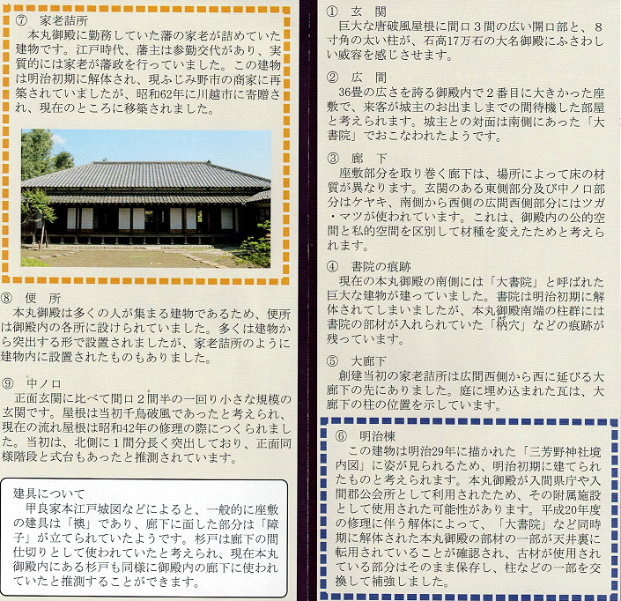
この街を代表する観光名所のひとつが時の鐘だ。昔ながらの蔵造りが並ぶ通りの中で、ひときわ存在感を放つランドマークとなっている。木造3層のやぐらで、高さは約16メートル。6時、正午、15時、18時の1日4回、鐘が鳴り時を告げる。
創建は約400年前。川越藩主酒井忠勝によって建てられたと言われている。度重なる火災で焼失を繰り返し、今建っているものは4代目。明治26年（1893年）に起きた川越大火の後に再建され、街の人たちにとってなくてはならない愛すべきシンボルとなっている。1958年に川越市指定有形文化財に指定された。
昔は鐘つき守によって決まった時間に鳴らされていたが、今は機械式。しかし鐘の音に含まれる風情は、今も昔も変わらない。川越散策の途中、その音色が聞こえてきたらぜひ耳をすませてみよう。＜GOOD LUCK TRIPのネットから引用＞
４ 箕輪城＜高崎市文化財保護課HPから＞詳細はナビゲーターの資料を
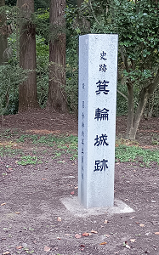
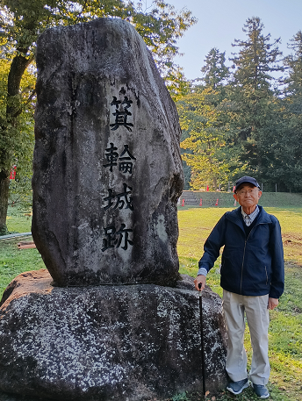
箕輪城は榛名山東南麓の丘陵上を中心に、北東と南西の平地部を含んだ戦国時代の平山城（ひらやまじろ）です。東西約500メートル、南北約1,100メートル、面積約36ヘクタール（史跡面積＝約21ヘクタール）におよぶ西上野（にしこうずけ）の中核的な城郭です。北西から南東方向にのびる尾根上に主要な曲輪（くるわ）を直線的に配置し、さらにこれを核にして多数の曲輪を線対称状に配置しています。これらの曲輪を区画しているのは、本丸周囲を巡る最大幅40メートル、深さ10メートルに代表されるような広大な堀です。
西暦1500年前後に長野氏が築城し、その後4代にわたって長野氏の本拠でした。武田氏の西上野侵攻に際して、長野氏はこの箕輪城を本拠にして最後まで抵抗しましたが、永禄9年（1566）に難攻不落だった箕輪城もついに武田信玄に落とされました。その後は、武田氏（1566～1582年）、織田氏（1582年）、北条氏（1582～1590年）、徳川氏（1590～1598年）といった戦国大名の拠点として、各大名の有力家臣が配置されました。特に最後の城主井伊直政（いいなおまさ）は、徳川家康の家臣のなかでは最大石高の12万石で封じられています。その8年後の慶長3年（1598）、井伊直政は城を高崎に移し、箕輪城は廃城になりました。＜城内の看板から＞
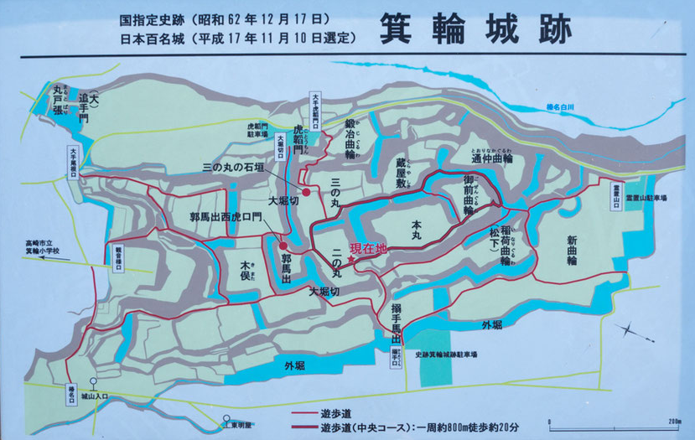
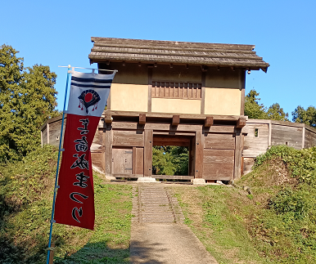

次はパンフレットか ら

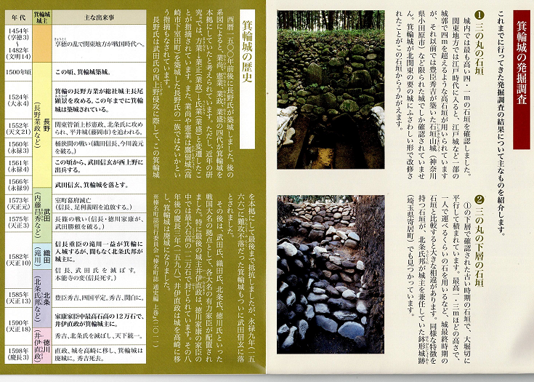
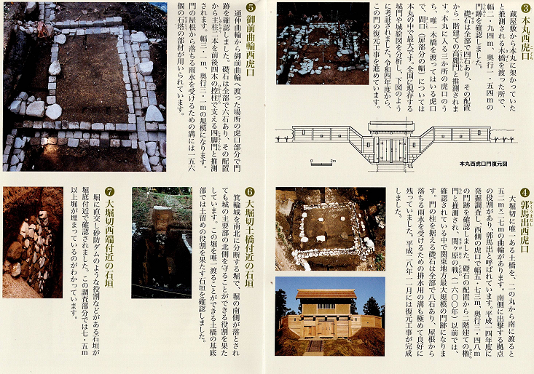

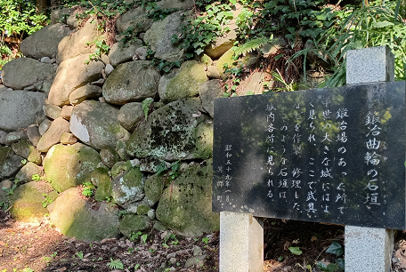
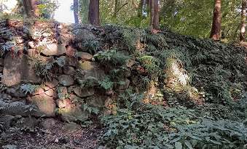
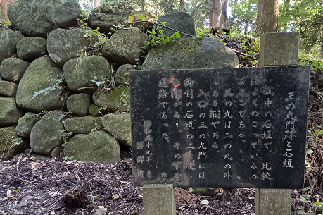
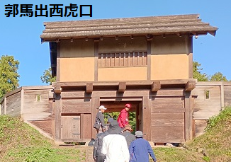
大手門から、本丸へ上がっていくルートにあたる虎筒門（ことうもん）・鍛冶曲輪・三の丸・二の丸などには多くの石垣が残っています。その他、郭馬出・御前曲輪西側の堀などにも多くの石垣があります。これらの石垣は野面積みと呼ばれる加工をしない河原石を用いたものです。
箕輪城内では石が取れないため、城のすぐ西を流れる椿名白川から運び上げた石でしょう。
5 高崎城＜高崎市HPから＞詳細はナビゲーターの資料を
高崎城址について＜ｔｒａｖｅｌ．ｊｐサイトから引用＞
慶長3年（1598）、徳川家康が井伊直政に命じ、開通直後の中山道の要衝和田城跡に築かせた平城で、元和5年（1619）に入城した安藤氏三代77年のうちに全城郭が完成した。安藤氏は寛永10年（1633）に起きた徳川忠長幽囚自刃事件の責めを問われ重長、忠長は切腹を命じられた。現在は外堀の一部がわずかに残る。◎井伊直政（1561-1602）家康の家臣で徳川四天王の一人。彦根藩井伊家の祖。父は遠州井伊谷の豪族で今川氏の家臣であった。赤備隊として有名。◎徳川忠長（1606-32）徳川秀忠の三子で、駿河・遠江・甲斐・信濃のうち五五万石を領し、駿河に住んだ。兄家光に対抗したため罪に問われ自殺した。
徳川家康の命で築かれた井伊直政の城＜美術展ナビから＞
1590年（天正18年）の小田原攻めの結果、戦国大名としての北条氏が滅ぶと、豊臣秀吉はその旧領に徳川家康を移封した。家康は秀吉によって遠方に追いやられた、と説明されることが多いが、そんな単純な話ではない。関東奥領国惣無事、すなわち、いまなお不安定な関東と東北で紛争を解決し、この地方を統制するために、秀吉は家康の力を最大限に利用したのだ。
このため秀吉は、徳川家の主要な家臣に対しては、知行高から入封地まで細かく指示している。そのひとりが井伊直政で、家臣団のなかで最大の12万石をあたえられ、上野（群馬県）の箕輪（高崎市）への入封が決められた。北関東から奥羽へとつながる東山道中の要地、しかも中山道と三国街道の分岐点という交通の要衝だからである。
直政は武田、織田、北条と受け継がれてきた箕輪城を拠点し、それを近世城郭へと改修にした。その後、徳川家康に命じられ、より大規模な城を築く必要が生じた直政は、北条氏の時代まで和田城と呼ばれる城があった、烏川を背にする広大な平地に、慶長2年（1597）から築城を開始。翌年、箕輪から移った。
直政は箕輪から町や寺院を移転させて城下町も整備。地名を「松カ崎」に改称しようとしたところ、龍広寺の住持だった白庵和尚が「松は枯れるので、成功高大の高をつけたらどうか」と提言し、高崎と名づけられた、と伝えられている。
直政が築いた城は実際、かなり大規模だったことは、慶長5年（1600）の関ヶ原合戦を前にして、徳川軍の主力を率いる家康の嫡男の秀忠が、三の丸および城下の寺院に3万5000もの大軍を逗留させたという記録からもわかる。江戸時代の高崎城は総面積がおよそ5万坪（約17万平方メートル）以上もあり、三の丸だけで3万5000坪近く、その原型は直政によって築かれていた。現在も広大な三の丸を囲う水堀と土塁が残っているが、これは直政の時代に由来すると思われる。
乾櫓と東門（長屋門）＜お城巡りFANサイトから＞
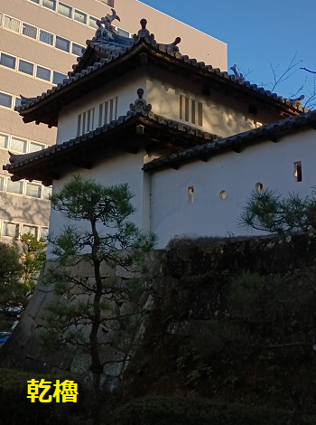
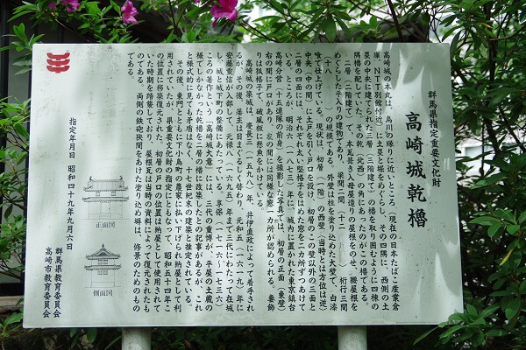
櫓は、明治頃農家に払い下げられ納屋となっていたものを、移築復元されています。ただ、その下の石垣については、史実とは異なるので行くときには気を付けましょう。また、東門は昭和55年に移築され、長屋門形式の番所が付属しています。特徴として壁面は下見板張りとなっており、番所の方は無双窓で張り出す形となっています。
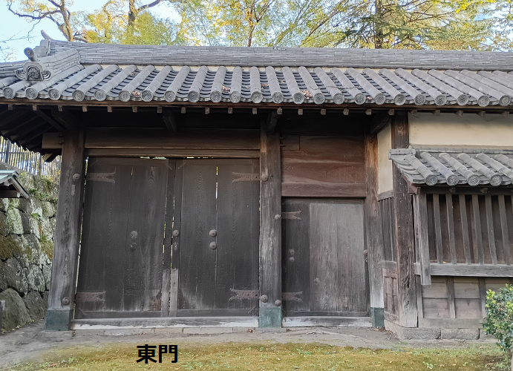

高崎城三の丸の堀と土塁
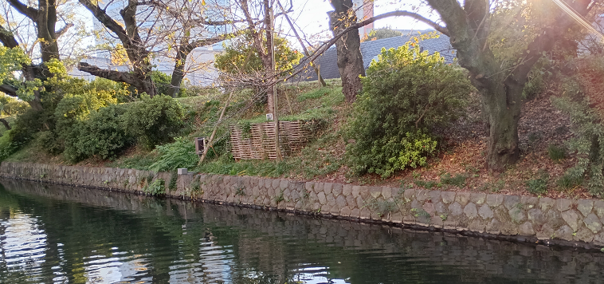高崎城の中心部（本丸・二の丸）は、高崎市役所などが建てられたため見事に壊滅していますが、三の丸を囲む土塁と外濠が現存しています。外濠の規模は、長さ約1,400m、幅は15〜16mあります。道路拡張のため5〜6mは狭くなっているのが残念です。また、土塁は三の丸を囲むように逆コの字型に残っています。高さは、場所にもよりますが低いところで約70cm、高いところで2～3mあります。
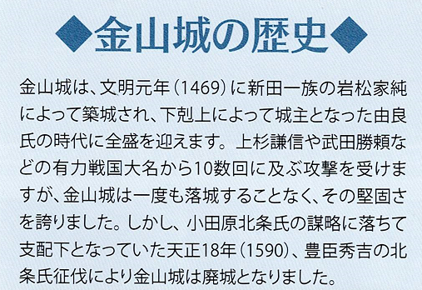
６ 太田金山城＜＜太田市公式HPから＞詳細はナビゲーターの資料を
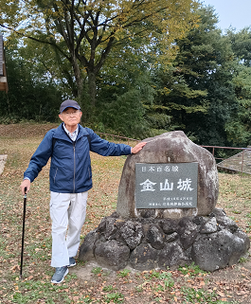
金山案内図です。

概要
金山城は、戦国時代に造られた城で、金山全体の自然地形を利用して造られた「山城」という種類の城です。まだ天守閣がつくられるより古い時代の城であり、堀切や土塁・石垣など土木工事（普請）を中心とした遺構がよく残されています。
山頂を中心として金山全山にその縄張りが及ぶ金山城跡は昭和9年（1934）に国の史跡指定を受けました。
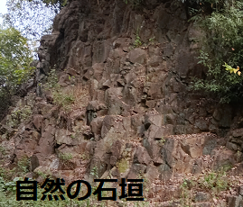
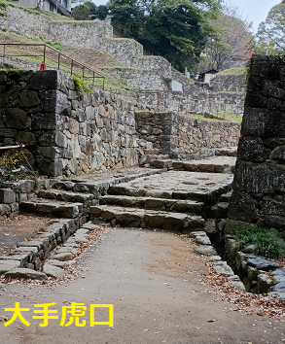
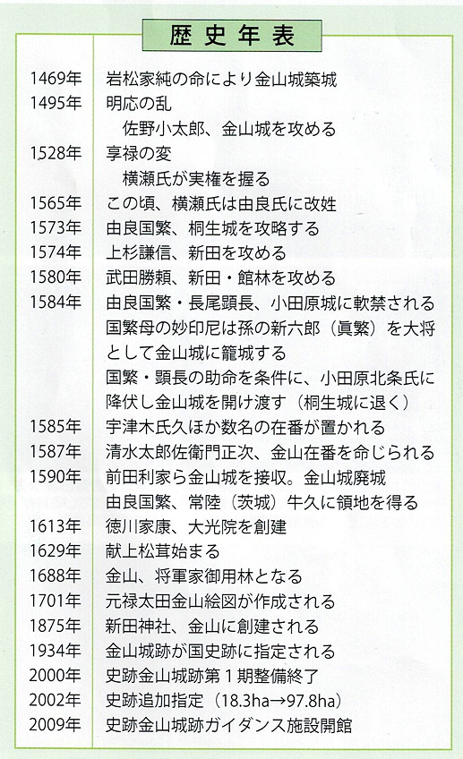
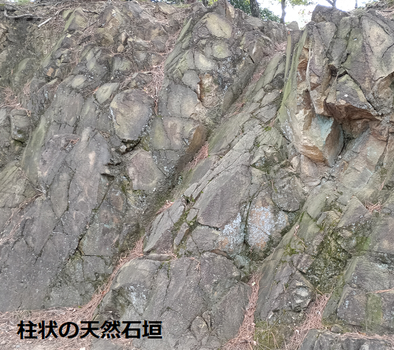
特徴 標高239mの金山山頂の実城（みじょう）を中心に、四方に延びる尾根上を造成、曲輪とし、これを堀切・土塁などで固く守った戦国時代の山城です。特筆されるのは、石垣や石敷きが多用されていることで、従来、戦国時代の関東の山城に本格的な石垣はないとされた城郭史の定説が金山城跡の発掘調査で覆されました。主な曲輪群は実城・西城・北城（坂中・北曲輪）・八王子山ノ砦の4箇所ですが、山麓にも、城主や家臣団の館・屋敷があったと考えられ、根小屋（城下）を形成していたと見られます。
大手虎口
実城へ向かうための通路を厳重に守っていた一大防御拠点。高く積まれた石垣は、敵を威圧し、城の威厳を示している。

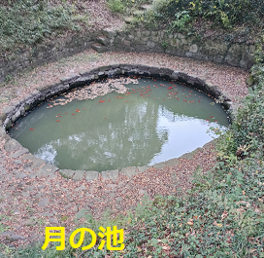
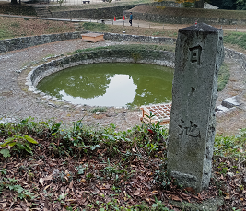
聖なる池－日ノ池
日ノ池で見つかった土馬築城以前、水にかかわる祭祀が行われていたことを物語る遺物です。
大手虎口をぬけると、一変して視界が開け、美しい池が見えてきます。「日ノ池」と呼ばれるこの池は、発掘調査の結果、戦国時代からの「貯水池」であることがわかりました。
山頂にわざわざ池を造ったのは、長い籠城に耐えられるよう、生活水を確保するためのものだと考えられています。水を集めやすい谷頭に、この池を造った当時の人々の知恵日ノ池調査時 池の周囲は石敷きの平坦面が巡っていました。日に驚かされます。
石垣と石敷きに囲まれたこの池の両端に石組み井戸址が２か所ありました。ではなぜ、大きな池があるにもかかわらず井戸を二つも造ったのでしょうか？ 金山城築城よりもずっと昔（10世紀）に造られた、水に関わる祭祀を行うための土馬が日ノ池から出土しています。どうやら、日ノ池のあった所は古くから水が出る場所であり、水にかかわる祭祀を行った「聖地」であったようです。
このような遺物の出土から、日ノ池が単なる「貯水池」であるだけでなく、神聖な空間でもあった可能性が浮かび上がってきます。おそらく、二つの井戸は直接池から水を汲み上げずに生活水を確保するためのものとして、池は戦勝祈願や雨乞いなどの儀式に使うためのものとして「使い分け」ていたのではないでしょうか
ちなみにもうひとつの池－月ノ池 山頂近くの「日ノ池」のほかに、大手虎口の入口にはもうひとつの池「月ノ池」があります。この池も日ノ池同様、石垣と石敷きに囲まれた池であったことが、発掘調査で明らかとなりました。
この月ノ池も、長い籠城に耐えられるよう生活水を確保するための「貯水池」であると考えられます。「月ノ池」の名称は、日月信仰との関わりで付けられたものであるとみえます。
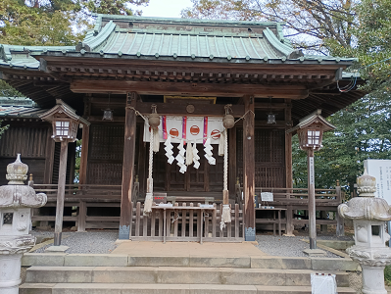
ところで、月ノ池は通路脇に立地していることに、ふと気がつきます。日ノ池も同様、通路の脇にあるため、私たちは二つの池を歩きながら目にすることになります。見られる位置に二つの大きな池を造ることで、訪問客に「水が豊富で長く籠城することができる堅固な城である」ことをアピールしているかのようです
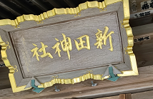
＜金山城の山頂にあった新田神社です。
偶然にもお参りできました。
運がある＞
新田荘は、平安時代末期の12世紀中頃に成立した荘園です。義国（源義家の子）を父とする義重は、新田郡南西部の早川流域・石田川流域を再開発して19郷を支配下におきました。
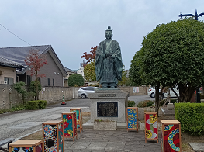
義重は、その後さらに37郷を開発し、新田郡のほぼ全域と太田市の南西部を荘園化しました。新田義貞は義重から8代にあたります。義貞は元弘3年（1333）、鎌倉攻めをして北条氏を滅亡させますが、その後各地を転戦し、38歳にして故郷に帰ることなく乱世に身を投じました。
悲運の武将とその一族の足跡を訪ねてみてはいかがでしょうか。写真は太田市内あった新田義貞像です。

６ 足利氏館・足利学校＜足利市公式HPから＞詳細はナビゲーターの資料を
足利氏宅跡は平安時代末期から鎌倉時代初期に源姓足利氏二代目足利義兼によって建てられた居館とされています。
この居館の外縁の長さは北約223m、南約211m、東約175m、西約206mの不整台形をしており、土塁（どるい）と堀により四周が囲まれています。
中世の地方豪族の邸宅の様子を知ることが出来ます。
またその規模から、いかに足利源氏の力が大きかったかがわかります。
鑁阿寺（ばんなじ）は、建久（けんきゅう）7年(1196)義兼が理真上人（りしんしょうにん）を開山として、堀の中に持仏堂を建てたのが始まりと言われています。
義兼は晩年出家し仏門に入り、鑁阿と称しました。その法名をもってお寺の名前としています。
義兼の死後、その子 義氏が堀の外に十二支院を建てるなどして一山十二坊（いちざんじゅうにぼう）の整備をしました。
その後も鑁阿寺は足利氏の氏寺として、室町将軍家、関東公方家などから厚く保護されました。
鑁阿寺境内には本堂(大日堂)・中御堂・経堂・多宝塔・鐘楼・御霊屋（おたまや）・蛭子堂（ひるこどう）・楼門・東西門・北門・庫裏など大小20余りの建物があり、御本尊をはじめとした多くの仏像や、代々寄進された品々、文書など非常に貴重な文化財が数多く残されています。
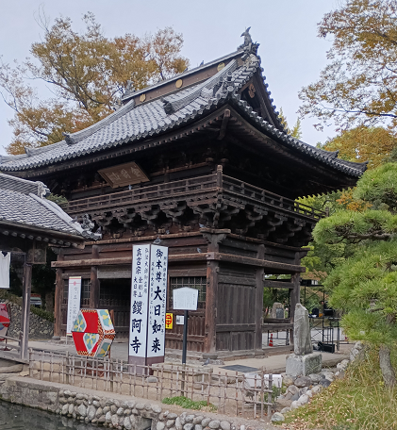
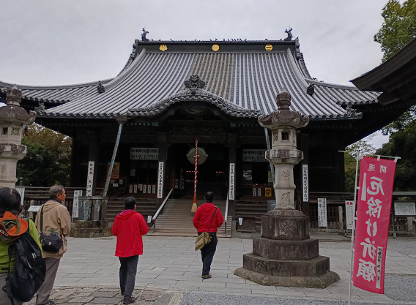
12世紀末、源姓足利氏2代目義兼が築城した居城という説が有力。その後、邸内に氏寺として鑁阿寺が造営された。水掘りと土塁に囲まれた鎌倉時代の武士の居館の典型であった方形居宅としては、在地領主クラスとして最大級。
鑁阿寺の大御堂（鎌倉時代）本尊は大日如来 楼門（山門）（室町時代）
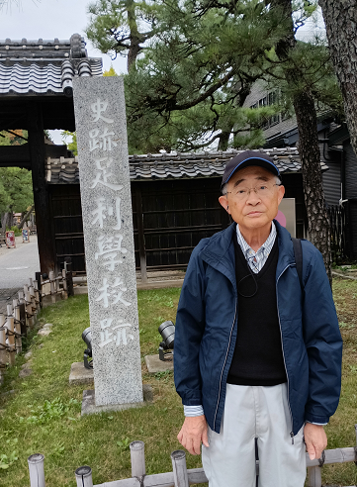
足利学校は、日本で最も古い学校として知られ、その遺跡は大正10年に国の史跡に指定されています。
足利学校の創建については、奈良時代の国学の遺制説、平安時代の小野篁説、鎌倉時代の足利義兼説などがありますが、歴史が明らかになるのは、室町時代の永享11年（1439）関東管領・上杉憲実（うえすぎのりざね）が、現在国宝に指定されている書籍を寄進し、鎌倉円覚寺から僧・快元（かいげん）を招いて初代の庠主（しょうしゅ＝校長）とし、足利学校の経営にあたらせるなどして学校を再興してからです。
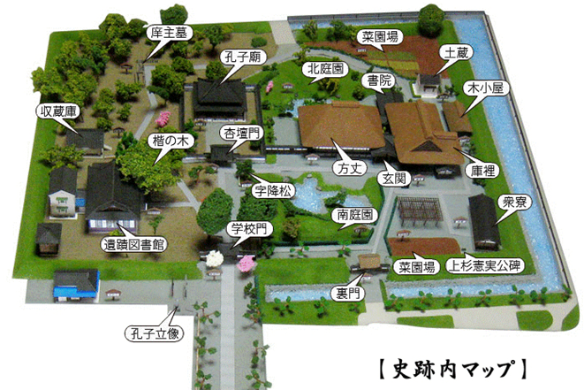
足利学校は、応仁の乱以後、引き続く戦乱の中、学問の灯を絶やすことなくともし続け、学徒三千といわれるほどに隆盛し、天文18年（1549）にはイエズス会の宣教師フランシスコ・ザビエルにより「日本国中最も大にして、最も有名な坂東の大学」と世界に紹介されました。
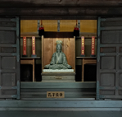
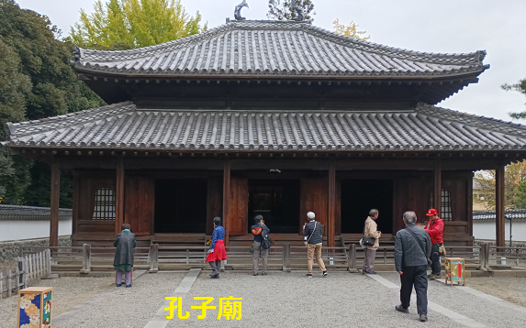
江戸時代の末期には「坂東の大学」の役割を終え、明治5年に幕をおろしましたが、廃校直後から有志による保存運動が展開されるなど、郷土のシンボル、心のよりどころとして足利学校の精神は市民の中に連綿として生き続け、平成2年の復元完成へとつながり、教育の原点、生涯学習の拠点として、新しい学びの心の灯をともしています。
＜エピソード：鑁阿寺の境内で不用意にもどこかで携帯電話を落としてしまった。
これは焦った。拾った人は誰が落し主か分からない。嘆いていたところ、優しい添乗員さんがでは私から水野さんの携帯に電話をしてあげます。すると、来たところを戻ってみると”ピヨンロンピヨンロン”呼び出し音が鳴っています。
これこそ「天の声」間に合ったし、助かった。添乗員さんに感謝！感謝！日本100名城は82城を訪問し終えた。次は11月6日から二泊三日の東北「岩手・青森・秋田８名城巡り」をしてきます。

